ΗΜΕΡΑ ΣΧΟΛΙΚΟΥ ΕΚΦΟΒΙΣΜΟΥ
6 ΜΑΡΤΙΟΥ

Την παγκόσμια ημέρα κατά του σχολικού εκφοβισμού οι μαθητές και οι μαθήτριες της Β΄ τάξης ευαισθητοποιήθηκαν και ενημερώθηκαν για τους τρόπους που μπορούν να χειριστούν καταστάσεις σχολικής βίας. Στη συνέχεια εκφράστηκαν δημιουργικά και θέλησαν να δώσουν ένα μήνυμα και στα υπόλοιπα παιδιά του σχολείου αναρτώντας τα έργα τους στον διάδρομο.
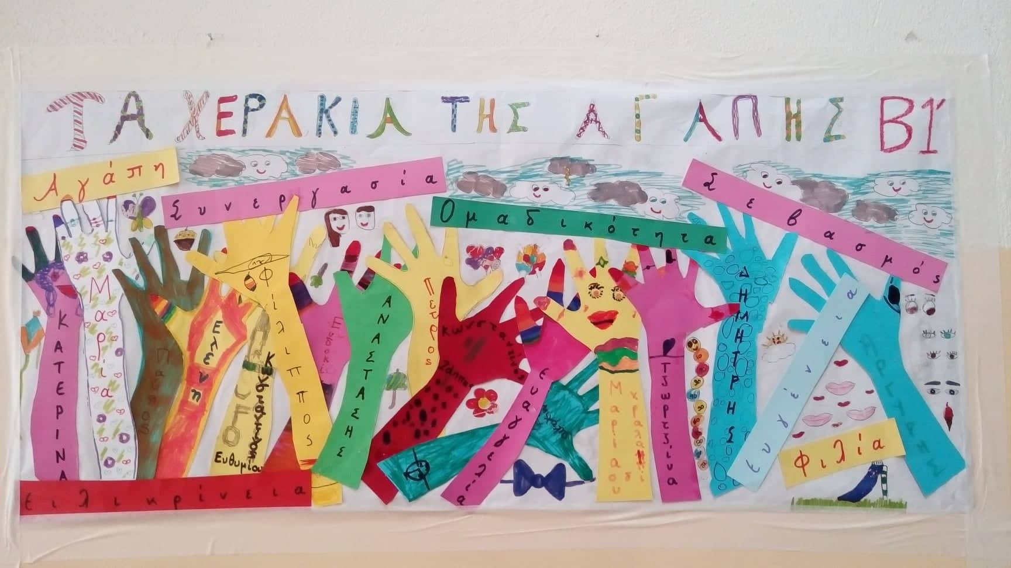

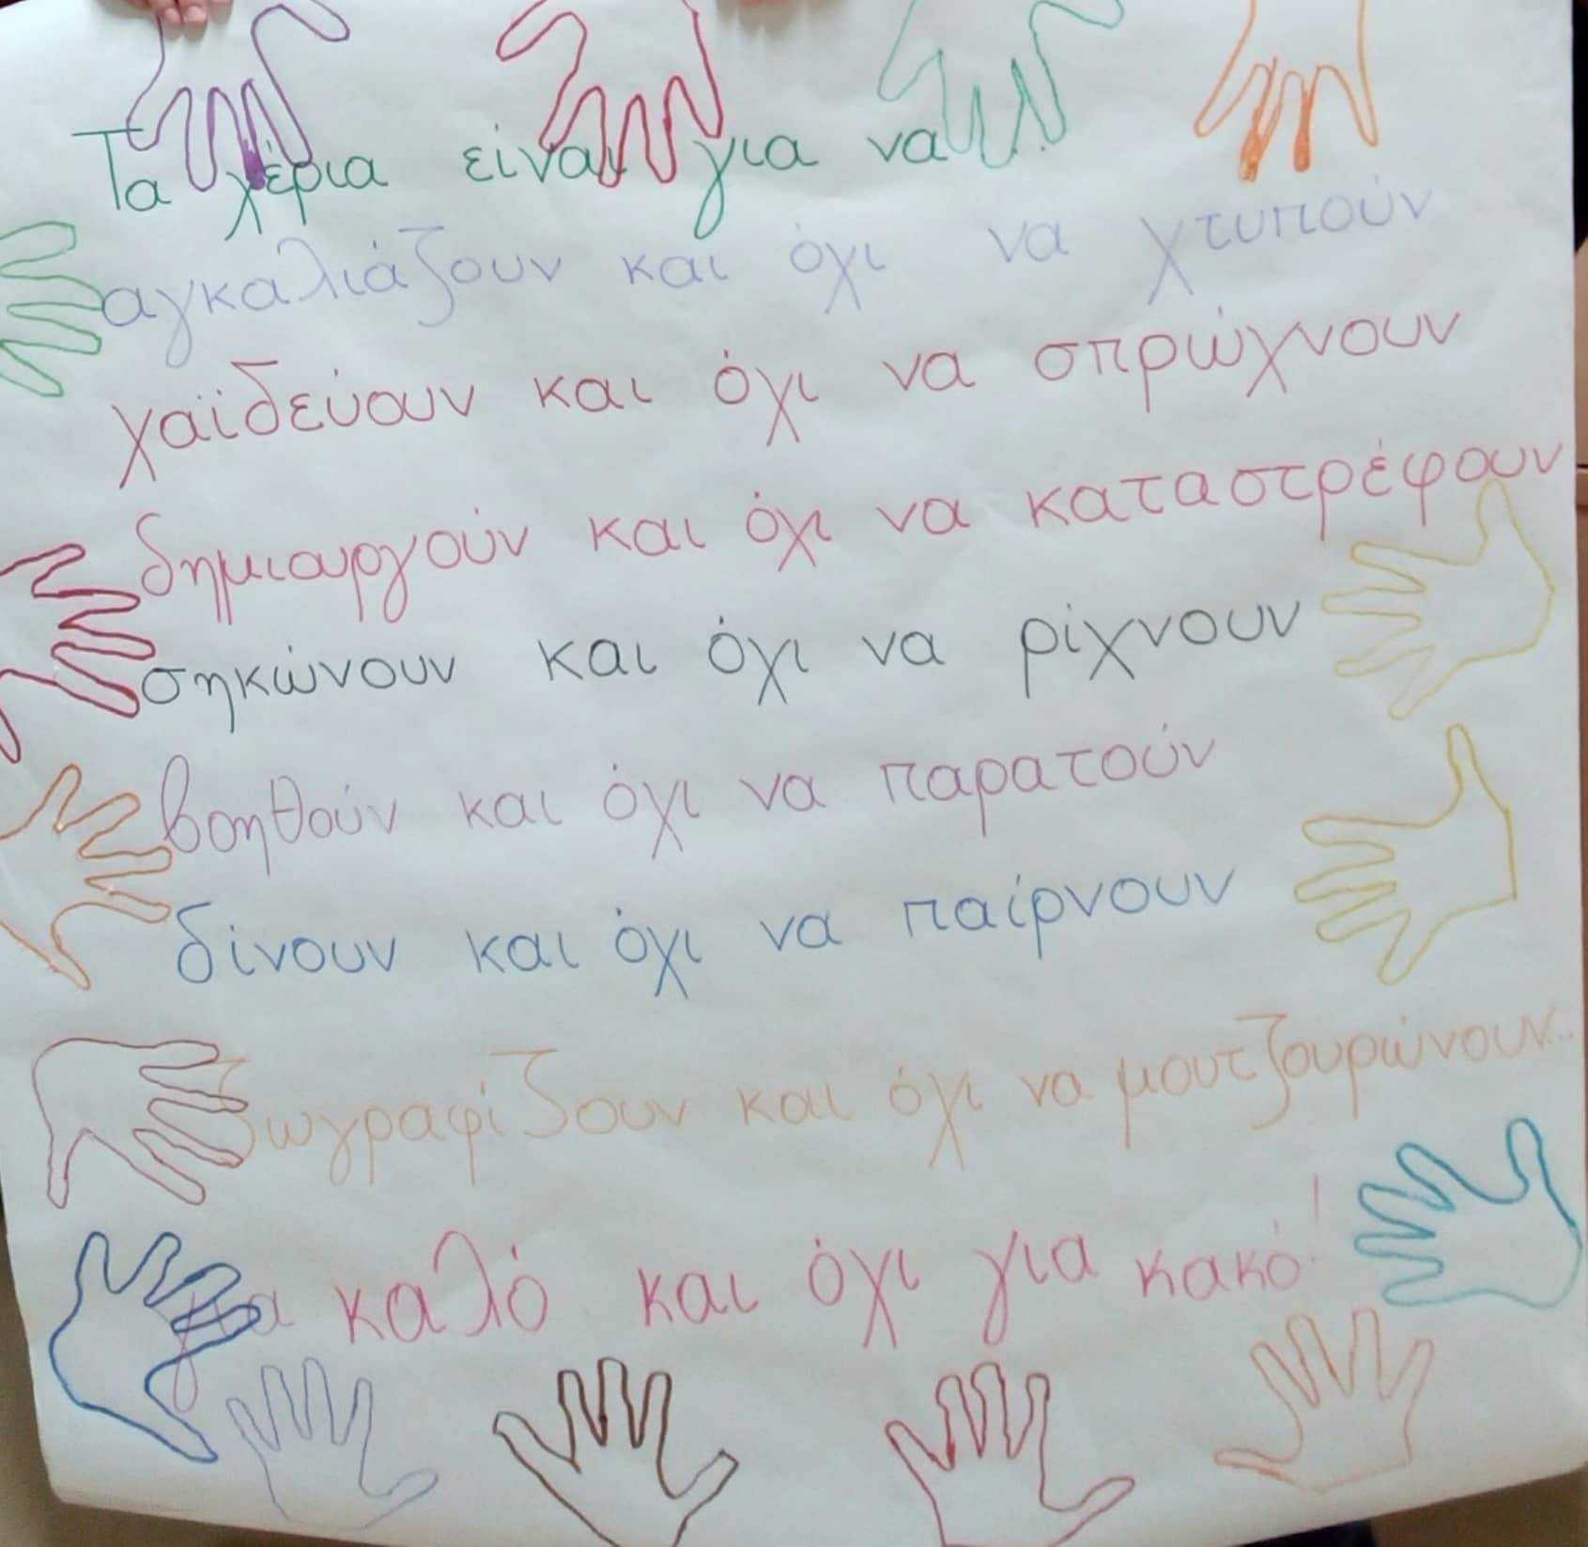

ΗΜΕΡΑ ΚΑΤΑ ΤΟΥ ΡΑΤΣΙΣΜΟΥ
ΗΜΕΡΑ ΠΟΙΗΣΗΣ ΚΑΙ ΚΑΤΑ ΤΟΥ ΡΑΤΣΙΣΜΟΥ
21 ΜΑΡΤΙΟΥ

Με αφορμή την παγκόσμια ημέρα κατά του ρατσισμού, οι μαθητές και οι μαθήτριες του Β1, αφού διάβασαν βιβλία, παραμύθια και είδαν βιντεάκια που σχετίζονται με τη διαφορετικότητα, εκφράστηκαν δημιουργικά ζωγραφίζοντας και γράφοντας τις σκέψεις τους.
Το αποτέλεσμα της δράσης που πραγματοποίησαν, θέλησαν να το μοιραστούν με όλα τα παιδιά του σχολείου δημιουργώντας μια πολυπολιτισμική πόρτα τάξης και να δώσουν το μήνυμα ότι είμαστε «όλοι διαφορετικοί, όλοι ξεχωριστοί, όλοι ίσοι».
